Infra-Estrutura de Comunicação (IF678)
Prof.: Paulo Gonçalves

1) Considere um objeto de tamanho O = 100 Kbytes sendo transferido de um servidor a
um cliente. Suponha que o tamanho do segmento seja S = 536 bytes e que o RTT
seja de 100 ms. Suponha ainda que o protocolo de transporte use janelas estáticas
com tamanho W.
Latencia = 2.RTT + O/R + (K-1).(S/R + RTT – W.S/R)
K -> número de janelas de dados que abrange o objeto.
S -> MSS(tamanho maximo do segmento) = 536 bytes
O -> tamanho do objeto = 100.10³bytes
R -> taxa de transmissão do enlace em bps

a) Para uma taxa de transmissão de 28 Kbps, determine o menor valor
possível para a latência.
Latencia = 2.(100.10⁻³)s + (100.10³).8/28.10³bps + (K-1).(S/R + RTT – W.S/R)
A menor latência(atraso) possível ocorreria se o objeto pudesse ser colocado em apenas uma janela(K=1).
Latencia = 200ms + 28,57s = 0,2s + 28,57s = 28,77s

b) Repita (a) quando a taxa é de 100 Kbps.
Latencia = 2.(100.10⁻³)s + (100.10³).8/100.10³bps + (K-1).(S/R + RTT – W.S/R)
A menor latência(atraso) possível ocorreria se o objeto pudesse ser colocado em apenas uma janela(K=1).
Latencia = 200ms + 8s = 0,2s + 8s = 8,2s

c) Repita (a) quando a taxa é de 1 Mbps.
Latencia = 2.(100.10⁻³)s + (100.10³).8/1.10⁶bps + (K-1).(S/R + RTT – W.S/R)
A menor latência(atraso) possível ocorreria se o objeto pudesse ser colocado em apenas uma janela(K=1).
Latencia = 200ms + 800ms = 0,2s + 0,8s = 1s

d) Repita (a) quando a taxa é de 10 Mbps.
Latencia = 2.(100.10⁻³)s + (100.10³).8/10.10⁶bps + (K-1).(S/R + RTT – W.S/R)
A menor latência(atraso) possível ocorreria se o objeto pudesse ser colocado em apenas uma janela(K=1).
Latencia = 200ms + 80ms = 0,2s + 0,08s = 0,28s

2) Considere o cenário onde RTT = 100 ms, O = 5 Kbytes, S = 536 bytes e M = 10.
Construa um gráfico que compare o tempo de resposta de conexões persistentes e
não-persistentes para taxas de 28 Kbps, 100 Kbps, 1 Mbps e 10 Mbps. Note que o
http persistente possui tempo de resposta significativamente menor que o http não persistente para todas as taxas de transmissão, exceto a de 28 Kbps.

HTTP PERSISTENTE

R = 28Kbytes
K = função teto[ log base2(5000/536 + 1) ] = 4
Q = função chão[ log base2( 1 + 0,1/(536/28.000) ] = 7
P = min(Q, K-1) = min(7,4-1) = 3
Tempo de Resposta = (10+1).5000/28000 + 3.(0,1) + 3.[0,1 + 536/28000] – (23 – 1).536/28000
Tempo Resp = 2.487714285714286

R = 100Kbytes
K = função teto[ log base2(5000/536 + 1) ] = 4
Q = função chão[ log base2( 1 + 0,1/(536/100.000) ] = 20
P = min(Q, K-1) = min(20,4-1) = 3
Tempo de Resposta = (10+1).5000/100000 + 3.(0,1) + 3.[0,1 + 536/100000] – (23 – 1).536/100000
Tempo Resp = 1.12856

R =1Mb
K = função teto[ log base2(5000/536 + 1) ] = 4
Q = função chão[ log base2( 1 + 0,1/(536/1.10⁶) ] = 188
P = min(Q, K-1) = min(188,4-1) = 3
Tempo de Resposta = (10+1).5000/10⁶ + 3.(0,1) + 3.[0,1 + 536/10⁶] – (23 – 1).536/10⁶
Tempo Resp =0.6528560000000001
R =10Mb
K = função teto[ log base2(5000/536 + 1) ] = 4
Q = função chão[ log base2( 1 + 0,1/(536/10.10⁶) ] = 1867
P = min(Q, K-1) = min(188,4-1) = 3
Tempo de Resposta = (10+1).5000/10.10⁶ + 3.(0,1) + 3.[0,1 + 536/10.10⁶] – (23 – 1).536/10.10⁶
Tempo Resp = 0.6052856000000001

HTTP NÃO-PERSISTENTE

K,Q e P são os mesmos utilizados anteriormente
Tempo de Resposta = (M+1)O/R + (M+1)2RTT + P.[RTT + S/R] – (2^{p} – 1).S/R
R = 28Kbytes
Tempo de Resposta = 4.387714285714286

R = 100Kbytes
Tempo de Resposta =3.0285599999999997

R = 1Mbytes
Tempo de Resposta = 2.5528560000000002

R = 10Mbytes
Tempo de Resposta = 2.5052856
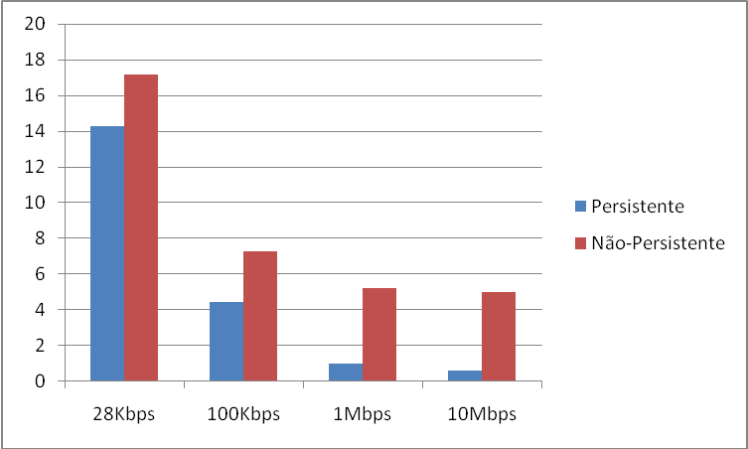

3) Repita a questão anterior para o caso do RTT ser 1 segundo. Neste caso, o http
persistente terá melhor desempenho que o http não-persistente para qualquer uma
das taxas.

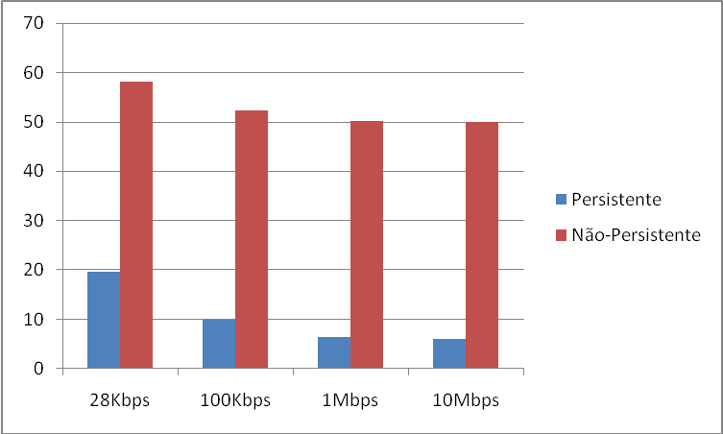

4) Com o Go-Back-N é possível que o emissor receba um ACK para um pacote que não
está previsto em sua janela atual (Sim, Não, Depende?). Justifique sua resposta.

Sim. Se o ack de um pacote N+1 chegar primeiro que o ack do pacote N, então o pacote n também será marcado como reconhecido e será retirado da janela atual. E posteriormente o emissor irá receber o ack do n, que já foi retirado da janela atual.

5) Explique com suas próprias palavras porque o TCP é um protocolo justo.

Porque ele procura dividir a taxa de transmissão do enlace compartilhado em partes iguais para cada conexão que concorre a esse enlace. O gráfico de vazão da conexão TCP se aproxima do gráfico ideal de compartilhamento de largura de banda, onde a largura de banda (taxa do enlace) é dividida igualmente entre as conexões concorrentes ao enlace.

7) Para cada uma das aplicações abaixo, diga qual o melhor protocolo de transporte a
ser utilizado (TCP ou UDP), justificando sua resposta.

a) Download de vídeo :

Utiliza o protocolo TCP, pois download de vídeos não necessitam de uma taxa mínima(um limite inferior) da banda para serem transmitidos, o que banda que estiver disponível será utilizada.

b) Streaming de vídeo:( Vídeos dispostos via Internet )
Utiliza o protocolo UDP, pois os vídeos dispostos na Internet precisão de uma largura mínima da banda para serem transmitidos até os internautas. Os streams também podem ser assistidos mesmo que ocorra perda de algumas partes do vídeo
Aplicações de vídeo são ditas sensíveis a largura de banda, pois precisam de uma quantidade mínima da largura de banda.
O vídeo não é prejudicado em caso de perda de alguns dados, por isso utiliza protocolo não orientada á conexão, que tem como protocolo de transporte o UDP.

c) Voz sobre IP (e.g. skype)
Utiliza o protocolo TCP e UDP. Antes dos usuários iniciarem a conversa, ambos precisam saber quem está disponível no momento. Então, cada um deles estabelece conexão com um servidor que os informa quem também está conectado a ele neste momento. Isso é feito utilizando o protocolo confiável de transporte TCP. Após o estabelecimento da conexão com o servidor, os usuários começam a conversa e os dados são transportados pelo protocolo UDP, pois a conversa(envio de dados deste tipo) precisa de uma banda mínima para os dados serem transmitidos.

d) Email
TCP. As mensagens enviadas devem ser entregues aos seus destinatários.
O TCP é um protocolo de transporte confiável, possui serviço confiável de entrega dos dados, na ordem correta.

e) FTP
Utiliza o protocolo TCP. Mesmo motivo acima. O protocolo de transferência de arquivos utiliza o protocolo de transporte TCP devido a garantia da entrega dos dados.

f) Vídeo-telefonia
Utiliza o protocolo TCP e UDP - Mesmo motivo de Voz sobre IP(item ‘c’). Mas agora os dados a serem transmitidos são dados de voz e também de vídeo.

g) TV via P2P
Transferência de arquivo TCP.

